**Муниципальное бюджетное общеобразовательное учреждение**

**средняя общеобразовательная школа № 1**

**(МБОУ СОШ № 1)**

**Разработка конструкта урока по биологии с использованием технологии исследовательской деятельности**

Васильева Светлана Евгеньевна

МБОУ СОШ № 1 г. Екатеринбург

**ПОЯСНИТЕЛЬНАЯ ЗАПИСКА**

В 6 классе реализуется ФГОС ООО. В связи с этим возникает необходимость в составлении конструкта уроков. Поскольку приоритетным в ФГОС является системно - деятельностный подход, на уроке важна исследовательская деятельность. Поэтому выбранная мною тема является актуальной.

Подготовка к внедрению ФГОС в среднем звене школы предполагает работу на результат, а результатом являются универсальные учебные действия, а значит, необходимо формировать свое умение формировать универсальные учебные действия во время своей педагогической практики, составлять конструкт урока биологии с учетом требований ФГОС.

Побуждение учащихся к активной, интенсивной деятельности в ходе урока осуществляется через использование такой формы коллективной деятельности, как исследовательская работа.

Такая форма организации деятельности учащихся на уроке направлена на формирование Универсальных Учебных Действий: личностных, регулятивных, познавательных, коммуникативных.

Рассмотрим, как можно сконструировать урок с точки зрения ФГОС с использованием исследовательской технологии для формирования универсальных учебных действий

***Цель***: разработка конструкта урока биологии с использованием технологии исследовательской деятельности.

***Задачи:***

* Изучить методы и приемы исследовательской деятельности школьников;
* Освоить и применить приемы исследовательской технологии на практике;
* спроектировать урок на основе требований ФГОС ООО, используя технологию исследования*.*

***Объект исследования*:** процесс изучения биологии в 6 классе.

***Предмет исследования*:** развитие познавательных УУД на уроке биологии в 6 классе в ходе исследования.

*Перечень* ***методов***, используемых для реализации данного урока:

сравнение, обобщение, анализ, наблюдение, собеседование

***Планируемый результат***: повышение профессиональной компетенции педагога в направлении реализации требований ФГОС на уроках биологии.

**Тема урока**: **Приспособления цветков к опылению**

**Класс**: 6

**Тип**: Исследовательский урок с применением дедуктивного исследования

Когнитивные цели:

Предполагается, что к концу урока ученики будут знать приспособления, которые возникли у цветков ветроопыляемых и насекомоопыляемых растений;

Планируется, что к концу урока ученики будут владеть такими умениями как распознавать цветки ветро- и насекомоопыляемых растений;

***Цели личностного развития учащихся (воспитательные и развивающие):***

Способствовать развитию умения выдвижения гипотез и аргументированию своего предположения;

Создавать условия для развития способностей ученика работать в группе;

Организовать на уроке ситуацию, требующую от ученика рефлексии по поводу самоопределения на работу в паре;

Содействовать развитию у обучаемых исследовательских умений и навыков

Рабочая тетрадь

***Оборудование:*** изображения цветков ветро – и насекомоопыляемых растений, интерактивная доска, компьютер.

***Планируемые результаты:***

|  |  |  |
| --- | --- | --- |
| *личностные* | *метапредметные* | *предметные* |
| *умение* проводить самооценку своей деятельности в группе | *умение* провести сравнение, анализ, простейшую классификацию; *умение* планировать и оценивать свои действия в соответствии с поставленной задачей; | *знать*: признаки ветроопыления, насекомоопыления цветков  *уметь*: распознавать по внешним признакам способ опыления цветков;  *применять*: полученные знания в практической жизни |

Технологическая карта урока

|  |  |  |  |  |
| --- | --- | --- | --- | --- |
| Ход урока | Деятельность учителя | Деятельность учащихся | УУД | Продукт (результат) |
| **1.Мотивация**  На доске два рисунка. На одном рисунке цветок шиповника, на другом рисунке цветок злакового растения. | Для создания проблемной ситуации и формирования проблемы ребятам предлагается ответить на вопросы:  1.«Что общего у цветков этих растений?  2. Какие изменения произошли в цветке?  Предположения записывает на доске | Отвечают:  1.относятся к цветковым растениям 2.Учащиеся высказывают свои предположения.   * **Подгипотезы**   1. Изменился цвет лепестков   2. Изменилась форма тычинок   3. Размер цветков   4. Появились соцветия   5. И т.д. | Личностные: самоопределение (мотивация учения), смыслообразование (уметь находить ответ); |  |
| ***Формулирование гипотезы:***  *.* | Направляет и корректирует формулирование гипотезы | Учащиеся высказывают свои предположения: причиной изменения внешнего облика цветка являются изменения в строении органов цветка. | Познавательные УУД: логические (установление причинно-следственных связей, построение логической цепи рассуждений) | Сформулирована гипотеза |
| ***Постановка цели:*** | Направляет и корректирует формулирование цели | Формулируют цель: *выяснить, какие изменения произошли в строении цветка* | Познавательные УУД: общеучебная: формулирование познавательной цели | цель |
| **2.Этап исследования** | Каждой группе выдается индивидуальное задание и материалы для исследования: рисунки цветов (см. Приложение № 3), схему строения обобщенного цветка (см. Приложение № 2). | Начинается работа в группах. Каждая группа исследует один из органов цветка и определяет наличие изменений.   1. **группа:** *изменения в строении чашелистиков* 2. **группа:** *изменения в строении лепестков* 3. **группа:** *изменения в строении тычинок* 4. **группа:** *изменения в строении пестиков*   На работу дается 10 минут. | *Познавательные УУД:* общеучебные (поиск и выделение информации,овладение умением оценивать информацию, формирование умения устанавливать причинно-следственные связи), логические (анализ с целью выделения признаков, выбор оснований и критериев для сравнения, участие в исследовательской деятельности);  *Регулятивные* УУД: контроль времени;  *Коммуникативные УУД:* управление поведением партнера, точностью выражать свои мысли, планирование учебного сотрудничества, строить продуктивное взаимодействие и сотруд ничество со сверстниками, умение работать в группе  *Личностные УУД*: смысло образование | Наличие изменений |
| **3.этап обмена информацией**  На доске прикреплено обобщенное строение цветка. | Контролирует правильность выполнения задания, по ходу корректирует работу учащихся | Каждая группа представляет результат своего исследования. При этом группа комментирует результаты своей поисковой работы. Прикрепляют лист к соответствующей части цветка.  Размеры цветков: крупные или собраны в соцветия; мелкие и собраны в соцветия  Чашелистики: не изменились  Лепестки: яркие; невзрачные  Пестики: со скромным рыльцем; с мохнатым рыльцем  Тычинки: на длинных нитях с большими пыльниками; на коротких нитях | *Познавательные УУД:* логические (восприятие и анализ новой информации, овладение умением оценивать информацию, формирование умения устанавливать причинно-следственные связи, умение структурировать знания);  *Коммуникативные УУД:* умение обобщать и представлять информацию, умение полно и точно выражать свои мысли, владение монологической и диалогической формами речи, умение участвовать в коллектив ном обсужде нии, строить продуктивное взаимодействие и сотруд ничество со сверстниками | Предъявление результата |
| **4.Этап организации информации** | Систематизация полученных данных.  Группам предлагает подумать, по какой причине произошли те изменения, которые были обнаружены. | |  |  | | --- | --- | | Помещают свою карточку  (фотографию) в одну из групп. | | | Опыление насекомыми | Опыление ветром | | Лепестки яркие | Лепестки невзрачные | | Пестики  со скромным рыльцем | Пестик с  мохнатым рыльцем | | Тычинки на коротких нитях | Тычинки на  длинных нитях | | Крупные или мелкие собраны в соцветия | Мелкие и собраны  в соцветия | | Есть нектар | Нет нектара | | Есть запах | Нет запаха | | Познавательные УУД: логические (анализ и системматизация), Регулятивные УУД | Распределение фотографий по группам |
| **5.Этап связывания информации** | Принимая во внимание, то, что выделены 2 причины изменения в строении цветка, формулирует заключение. выдает задание из рабочего листа(см. Приложение № 4). | Все группы получают задание из рабочего листа, затем зачитывают результаты, а другие группы дополняют или исправляют их. Группы формулируют общий вывод | Познавательные, коммуникативные и личностные УУД | Заполненный рабочий лист |
| **6.Этап подведения итогов и рефлексия**  . | Возвращает учащихся к «малым гипотезам», которые были выдвинуты на этапе мотивации. После оценивания малых гипотез, обращается к основной гипотезе и предлагает определить, было ли верным предположение.  Формулирует вывод: ***Гипотеза:*** *причиной изменения внешнего облика цветка являются изменения в строении органов цветка*  Таким образом, цель нашего исследования достигнута. Осталось только сказать, что все изменения происходили в связи с приспособлениями к опылению | оценивают эти гипотезы с позиций полученных знаний о способах опыления. Высказываются все группы | Познавательные, коммуникативные и личностные УУД | Вывод |
| **7.Этап применения.** | Проводит диагностический тест. Тест сжатый, общий для всех (см. Приложение № 5). | Выполняют тест. Время выполнения 5-7 минут. | Регулятивные, познавательные, личностные УУД | Выполненный диагностический тест |
| **8.Этап заключительный** | Определяет домашнее задание и выставляет, общую отметку ученику, используя все виды оценок (оценку руководителя группы, оценку тестового задания, задания с Рабочего листа) | Записывают домашнее задание; проводят самооценку своей деятельности на уроке, проводится оценка вклада каждого ученика в работу группы руководителем группы.. |  | Д.З., отметка учащегося |

**Приложение № 1. Обязанности членов группы. Правила работы в группе:**

**Обязанности в группе:**

|  |  |  |  |
| --- | --- | --- | --- |
| № | обязанности | содержание | ФИО |
| 1 | Командир группы | *Отвечает за работу*  *группы в целом* |  |
| 2 | Секретарь | *Записывает высказанные*  *идеи и мысли* |  |
| 3 | Докладчик | *Выступает перед классом с готовым решением группы* |  |
| 4 | Хронолог | *Контролирует время, отведенное на работу* |  |
| 5 | Техник | *Вывешивание и закрепление материалов на доске* |  |

Правила работы в группе:

1. Высказаться должен каждый;
2. Когда говорит один – другие слушают;
3. Не перебивайте товарища;
4. Говорите кратко;
5. Говорите только по теме;
6. Будьте доброжелательными к товарищам;
7. Если оказался не прав, извинись, признай свою ошибку;
8. Цените время;
9. Умейте спокойно договориться и прийти к одному решению;
10. Обсуждение проводите корректно, не мешая работе других групп.

**Приложение № 2. Обобщенное строение цветка**

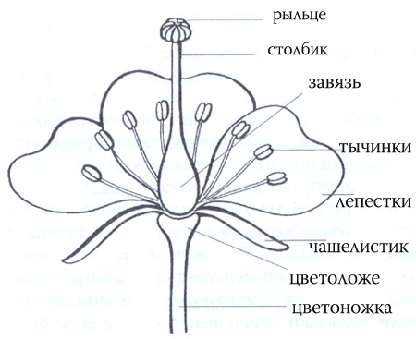

**Приложение № 3. Фото цветов**

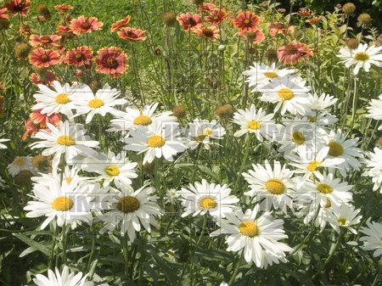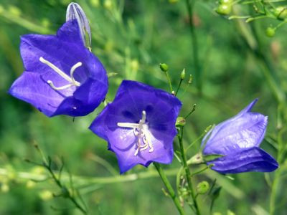

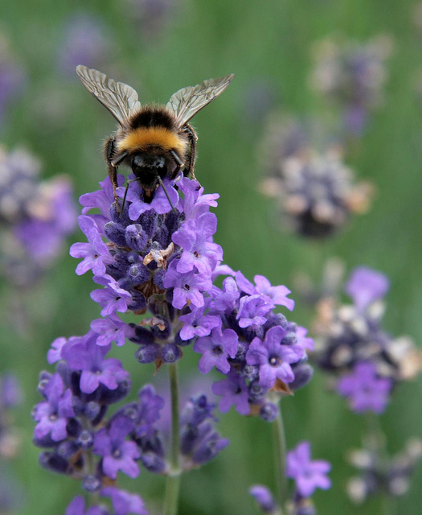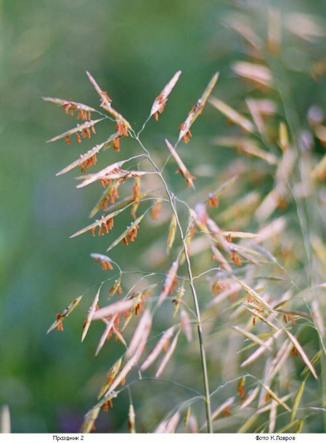

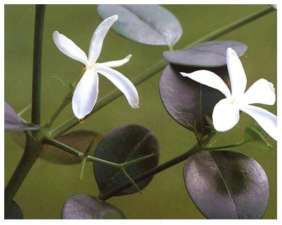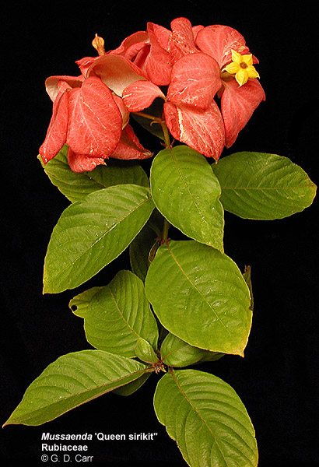

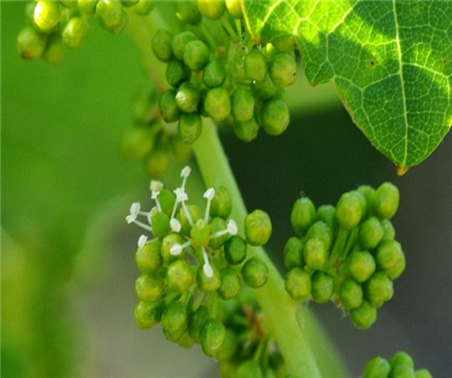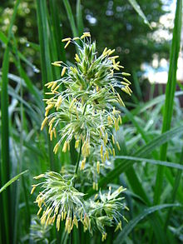

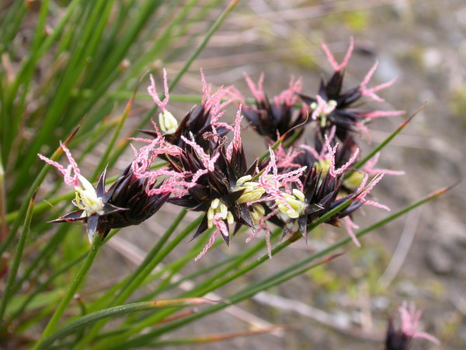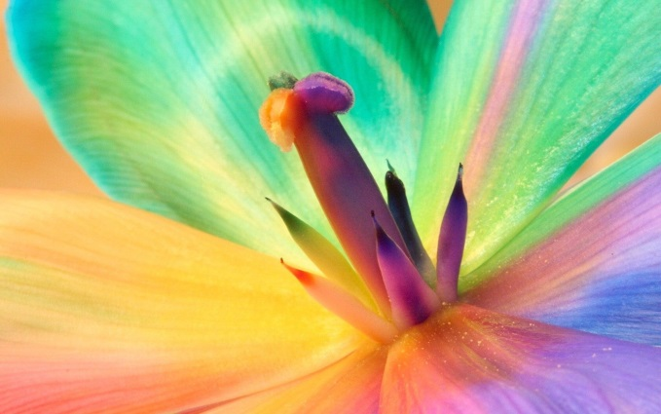

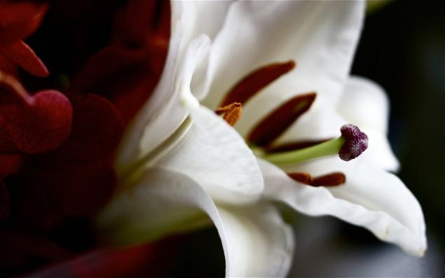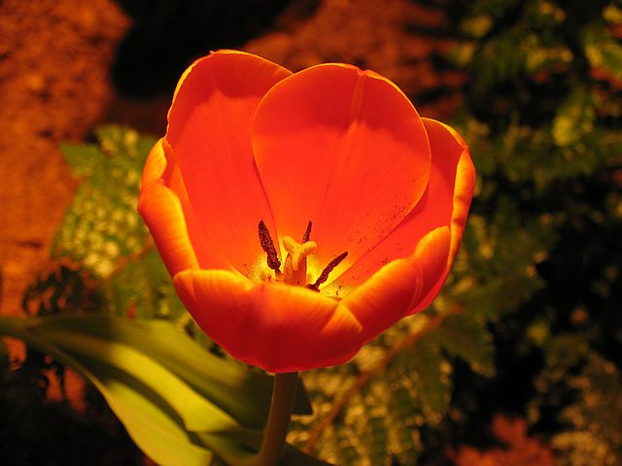

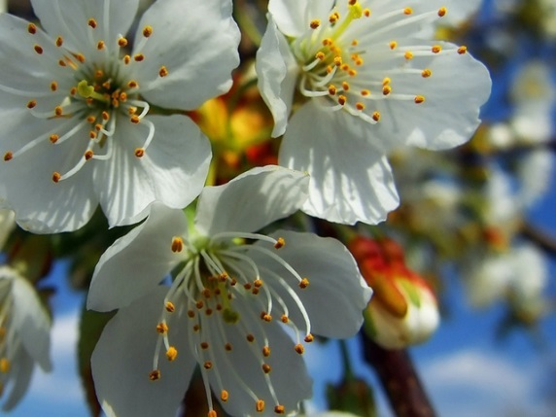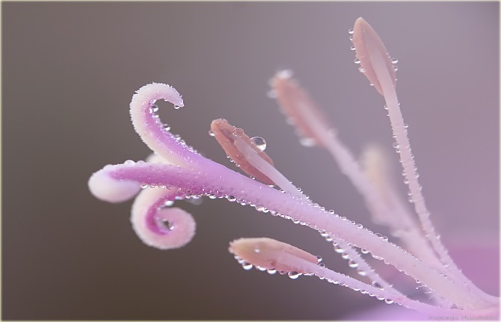

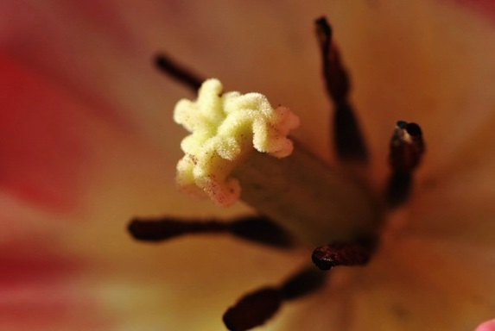http://img11.proshkolu.ru/content/media/pic/std/5000000/4196000/4195200-b2ba0c9bf958781b.jpg

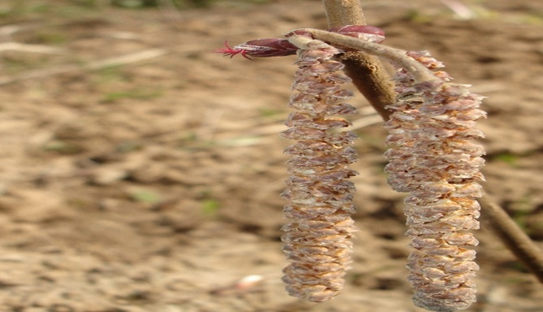

**Приложение № 4. Рабочий лист**

|  |  |  |
| --- | --- | --- |
| Признаки опыляемых растений | Насекомоопыляемые растения | Ветроопыляемые растения |
| Крупные одиночные цветки | + |  |
| Мелкие цветки, собранные в пышные соцветия | + |  |
| Нектар, аромат  Крупная, липкая, шероховатая пыльца | + |  |
| Невзрачные цветки, собранные в мелкие соцветия |  | + |
| Мелкая, легкая, сухая пыльца |  | + |
| Перистые рыльца |  | + |
| Пыльники на длинных тычиночных нитях |  | + |

**Приложение № 5. Тест**

1. Тип опыления, который обеспечивают насекомые:

а) самоопыление;

б) перекрестное опыление.

2. Цветки какого цвета заметнее всего для ос и шмелей?

а) красного;

б) зеленого;

в) синего.

3. Что характерно для цветов, опыляемых насекомыми ночью?

а) яркий цветной венчик;

б) нектар и пыльца;

в) сильный запах;

г) светлая окраска венчика.

4. Какие растения опыляется ветром?

а) береза;

б) дуб;

в) орешник;

г) рожь;

д) роза.

***Ответы:***

|  |  |  |  |
| --- | --- | --- | --- |
| 1 | 2 | 3 | 4 |
| б | б, в | б, в, г | а, б, в, г |

Заключение

При создании конструкта урока были поставлены и выполнены следующие задачи:

1. изучить методы и приемы исследовательской деятельности школьников;
2. освоить и применить приемы исследовательской технологии на практике;
3. спроектировать урок на основе требований ФГОС ООО, используя технологии исследования.

В результате проведенной работы я пришла к следующим выводам:

1. понимание требований ФГОС ООО происходит лучше через практическую работу, в данном случае, через составление конструкта урока;
2. побуждение учащихся к активной, интенсивной деятельности в ходе урока осуществляется через использование такой формы коллективной деятельности, как исследовательская работа;
3. исследовательская форма организации деятельности на уроке направлена на формирование универсальных учебных действий: личностных, регулятивных, познавательных, коммуникативных.

Предполагаемые риски: нехватка времени на уроке, неудачное распределение ролей на первых этапах внедрения исследовательской деятельности.